第二章 声现象（教师用书补充习题）
第二章 声现象
一、填空题
1.如图2-24甲所示,用竖直悬挂的泡沫塑料球接触发声的音叉时,泡沫塑料球被弹起,这个现象说明声音是由 产生的;如图⒉-24乙所示,敲击右边的音叉,左边与之完全相同的音叉会把泡沫塑料球弹起,这个现象说明声波可以传递
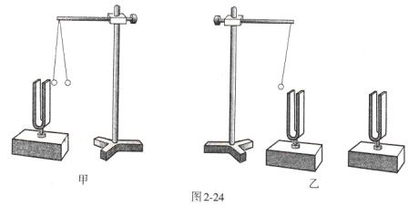
2.人们把耳朵贴近铁轨,就可以听见远处火车车轮与铁轨的撞击声;课堂上,学生能听到教师讲课的声音;海洋中的海豚能听到互相呼唤的声音。这些声音在传播中所利用的介质分别是

3.某人对着山崖大喊一声,过了3s听到回声,设声音在空气中传播的速度是340m/s,则人距山崖的距离为 .
二、选择题
4.声音从空气传到水中,它的传播速度将( )
A．变大 B.变小 C.不变 D.不能确定
5.下列现象中,不是依靠声获得信息的是( )
A有经验的养蜂人听蜜蜂的“嗡嗡”声就知道它是否采了蜜
B.夏天里人们买西瓜,要拍两下听听声音来判断西瓜的好坏
C.小明往水瓶里倒开水,能听出水瓶里的水装的满不满
D.人们利用超声波清洗钟表等精细的机械
6.下列关于声现象的描述,正确的是( )
A.只要物体振动,我们就一定能听到声音
B.不论是固体、液体还是气体都能传播声音
C.航天员在月球上可以直接交谈
D.声音在空气中比在固体中传播得快
7.人能感受的声音频率有一定的范围,大多数人能听到的声音的频率范围大约是
20~20000Hz。大象进行交流的“声音”是一种次声波。人类听不到大象的“声音”是因为
( )
A.大象发出的声音太小 B.次声波无法传到人耳
C．次声波的频率大于20000Hz D.次声波的频率小于20Hz
8．用手将自己的耳朵堵住,把振动的音叉尾部先后抵在前额、牙齿和下额上，能听到音叉的声音的大的是( )
A．音叉抵在前额上 B．音叉抵在牙齿上
C．音叉抵在下额上 D．无法判断

9．演奏同一乐曲时,人能分辨出二胡和小提琴发出的声音，主要是因为它们的（ ）
A,响度不同 B.音调不同 C.音色不同 D.节奏不同
10.下列控制噪声的措施中,属于控制噪声产生的是
A．关闭房间的门窗
B．会场内把手机调到无声状态
C．高速公路旁的房屋装隔音窗
D．机场跑道工作人员使用防噪声耳罩
三、探究与体验
11.大军和小欣在鱼缸边玩耍,鱼儿被吓跑了(图2-25)。小欣认为是他的动作吓跑了鱼儿，大军却认为是他们的声音惊走了它们。请你设计一个实验方案帮助他们作出判断。
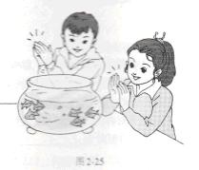
12．小明同学在探究材料隔声性能好坏时,'选用了一只薄纸盒,一只厚木盒,两只不同的但均有振铃的闹钟。他实验的步骤如下:
A.将一只闹钟放在桌子上,使其振铃发声,听一听声音的大小;
B．罩上纸盒,再听一听声音的大小;
C. 将另一只闹钟放在桌子上,使其振铃发声,听一听声音的大小;
D．罩上厚重的木盒,再听一听声音的大小。
他发现,两次罩上盒子后听到的声音大小几乎相等,于是他得出纸盒和木盒隔声性能是一样的结论。
(1)你认为他的结论正确吗?
(2)如果结论不正确,他在探究过程中有哪些不合理之处?

